日本酒とマクロビオティック料理の会
～山梨県の酒蔵・七賢のお酒とともに～
山梨県の銘酒・七賢で知られる山梨銘醸は、江戸期寛延３年（１７５０年）から続く歴史ロマンあふれる酒蔵です。七賢の酒の源である仕込み水は、山梨が誇る南アルプス甲斐駒ヶ岳の伏流水です。初代中屋伊兵衛は、この水の良さに惚れ込んで、この地に酒蔵を起こすことを決意。
七賢創業のきっかけとなった名水は、昭和60年（環境庁）に日本の名水百選に指定されました。
伝統を守りつつ、本醸造酒・純米酒・吟醸酒はもとより、にごり酒や古酒も取り揃え、まさに七賢のラインアップだけで、蔵人たちの技と米・水・麹菌が織りなすマジック、「日本酒」の七変化を楽しみつくすことができるでしょう。七賢はすでにアジア・アメリカでも評価され、今後のヨーロッパ・オセアニアへの進出も視野に入りつつあります。
「日本の酒」・「世界のＳＡＫＥ」、七賢をマクロビオティック料理とともにお楽しみください。

日時：１１月２５日（木）１９時３０分～２２時
（受け付けは１９時～）
場所：リーダーズサロン・なみへい
※分かり難い場所ですので必ず下記URLの地図をお持ち下さい。http://www.namihei5963.com/namihei-board/data/f60_00.pdf
会費：５０００円（食事・日本酒を含む）
※日本酒以外のお飲物をご注文の場合は別途５００円（１杯）を申し受けます。
※今回はお飲み物のお持ち込みはご遠慮ください。
申込方法：なみへいＨＰより直接お申し込みくださいhttp://www.namihei5963.com/form-yoyaku/yoyaku.html
※産直・1日シェフプランに人数を、ご予約日に11/25とご入力ください。

～～～当日のメニュー～～～
【マクロビオティック料理】豆腐のオリーブ油漬けとそばパスタ・
きのこのマリネ・酒粕クリームコロッケ
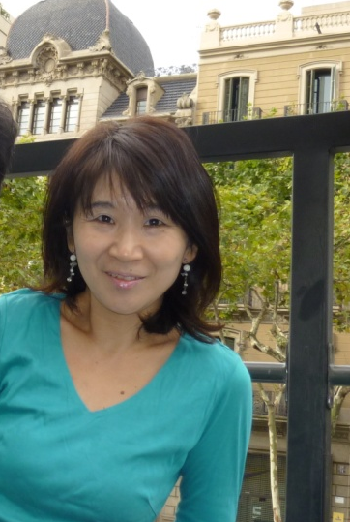
【なみへいの三重県特産から】糸わかめ・地鶏＋【山梨名物】ほうとう
当日１日シェフを務めます高野珠美です♪
只今、３つのライフワークに奮闘中。
１・旦那の実家の古民家農家の大改造
→来春、古民家カフェ＠長野を開業予定！
２．アロマと安全な食で心も体も健康ライフ
→アロマテラピー教室主催
３．スペイン語圏の人々に日本酒をプロデュース
よろしくお願いいたします。
☆ブログ：http://ameblo.jp/minnanoaroma/

